Arbeitsauftrag – Kraftzirkel
Aufgabe:
Erklärt euren Mitschülern folgenden Kraftzirkel und führt diesen mit ihnen zweimal nacheinander durch:
Ablauf
a) Organisiert den Aufbau der Stationen, indem ihr pro Station Schüler beauftragt, das an den einzelnen Stationen benötigte Material an der richtigen Stelle in der Halle zu positionieren bzw. die Stationen aufzubauen.
b) Geht mit euren Mitschülern Station für Station durch und führt die einzelnen Übungen exemplarisch kurz vor.
c) Verteilt eure Mitschüler gleichmäßig auf alle Stationen auf – max. 2 Schüler pro Station.
d) An jeder Station sollen die Schüler 45 Sekunden die jeweiligen Übungen machen. Der Lehrer stoppt die Zeit. Danach wechseln die Schüler im Uhrzeigersinn die Stationen.

Station Unterarm-Stütz halten
Material
2 kleine blaue Matten

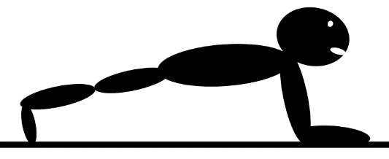
Durchführung
Versucht 60 Sekunden lang den Unterarm-Stütz zu halten.
Spannung in der Bachmuskulatur, Körper gestreckt, Kopf in der Verlängerung der Wirbelsäule.

Station Seit-Stütz halten
Material
2 kleine blaue Matten
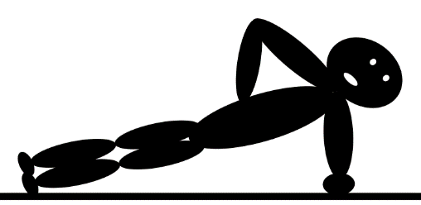
Durchführung
Versucht 60 Sekunden lang den Seit-Stütz zu halten.
Spannung in der Bachmuskulatur. Fußgelenke, Hüfte und Schulter bilden eine Linie. Wechselt nach der Hälfte der Zeit die Seite.

Station Rückenmuskulatur
Material
2 kleine blaue Matten
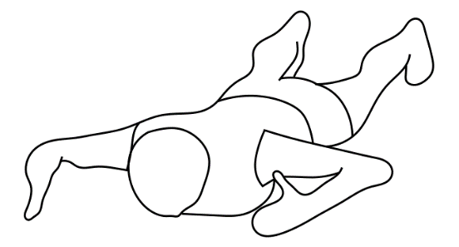
Durchführung
Versucht 60 Sekunden lang die in der Bauchlage die Arme und Beine anzuheben.
Arme und Beine gestreckt. Kopf bleibt während der Übungsausführung in der Verlängerung der Wirbelsäule leicht vom Boden angehoben.

Station Bachmuskulatur
Material
2 kleine blaue Matten

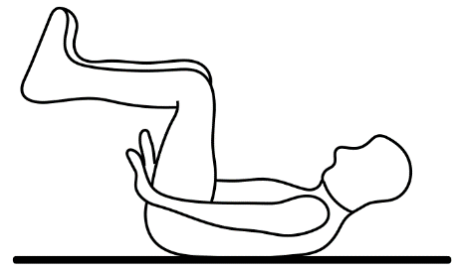
Durchführung
Rückenlage. Hüft- und Kniegelenk im rechten Winkel gebeugt. Arme gestreckt, Handflächen zeigen zu den Füßen. Oberkörper einrollen, bis die Schulterblätter vom Boden abgehoben sind und wieder zurück. Der Kopf berührt den Boden während der Übungsausführung nicht.

Station Arm- und Schultermuskulatur
Material
2 kleine blaue Matten

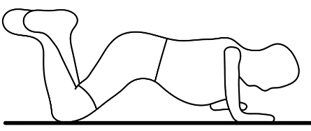
Durchführung
Liegestütz auf den Knien, Füße gekreuzt, Arme gestreckt. Beugen und strecken der Arme. Den Rücken während der Übungsausführung gerade halten.

Station Gesäß- und Beinmuskulatur
Material
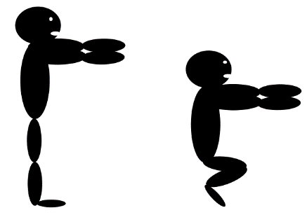
keins

Durchführung
Stand, beide Beine hüftbreit auseinander. Arme am Becken eingestützt oder gestreckt vor dem Körper.
Knie beugen und strecken. Maximal bis zum rechten Winkel im Kniegelenk. Gesäß nach hinten bringen wie beim Absitzen auf einem Stuhl. Rücken gerade. Die Kniescheibe sollte nicht über die Zehenspitzen hinausragen.

Station Wadenmuskulatur
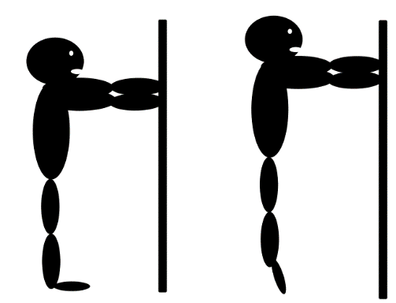
Material
keins

Durchführung
Stelle dich mit beiden Füßen auf die Zehenspitzen und wieder auf den flachen Fuß. Halte dich zur Not an der Wand fest.

Station Bachmuskulatur 2
Material
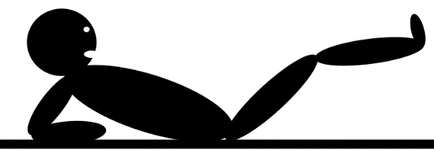
2 kleine blauen Matten

Durchführung
Rückenlage. Stütze dich auf die Unterarme. Hebe beide Beine etwas vom Boden ab und kreuze sie in der Luft.

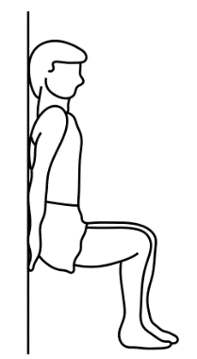
Station „Sitzen an der Wand“
Material
keins

Durchführung
Setz dich wie im Bild 60 Sekunden lang mit dem Rücken gegen die Wand. Knie beugen. Maximal bis zum rechten Winkel im Kniegelenk.

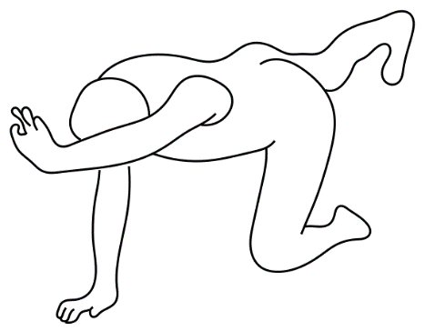
Station Rücken- und Hüftstrecker
Material
2 kleine blauen Matten

Durchführung
Vierfüßlerstand. Diagonales und seitlich abwechselndes Arm- und Beinheben. Kopf in Verlängerung der Wirbelsäule halten.

